
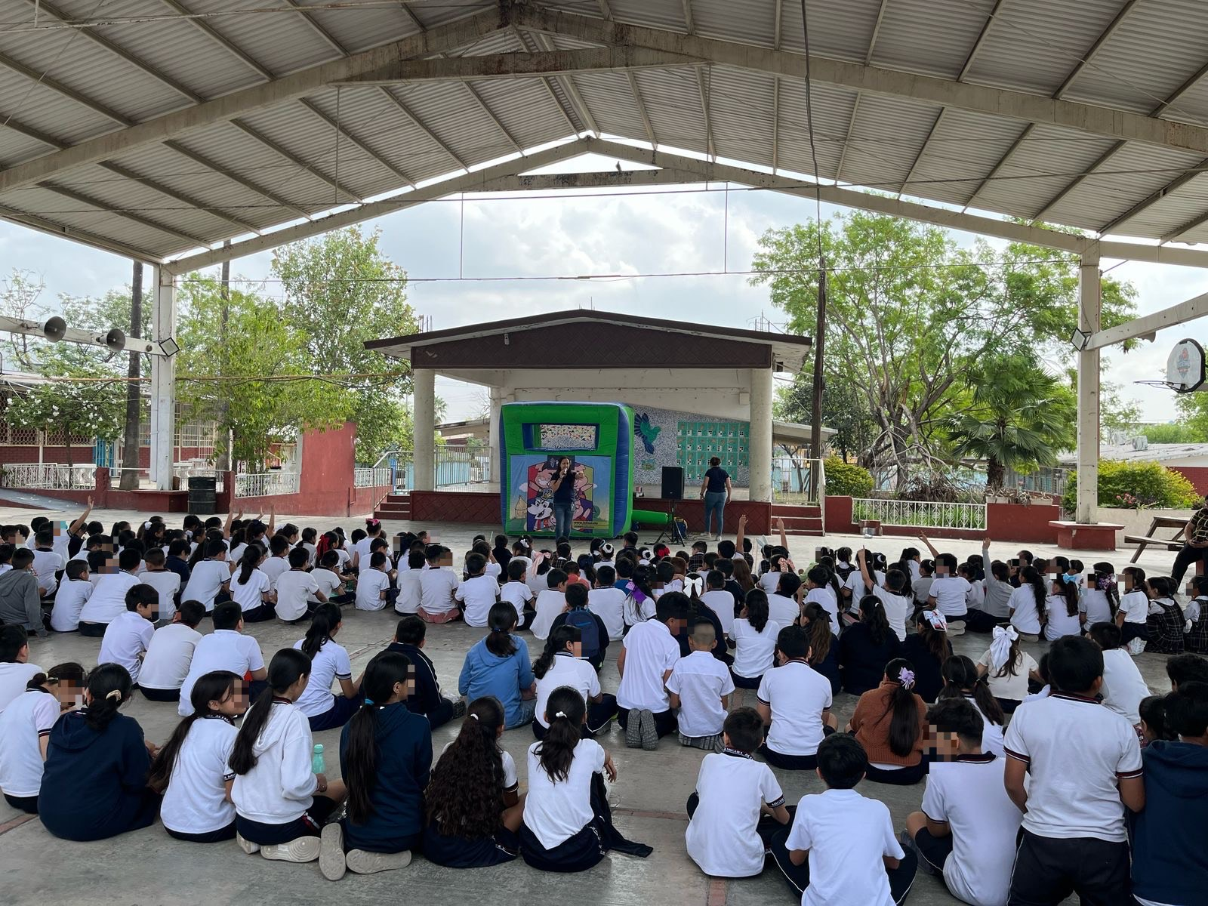
Fecha: 24 de marzo 2025
Hora: 10:00 a.m.
Asistentes: 200
Dirigido a: Escuela Prim. Lic. Miguel Alemán Valdés.
Programa Infantil “Los Valores de la Transparencia”
Cuento: No te enredes en las redes

